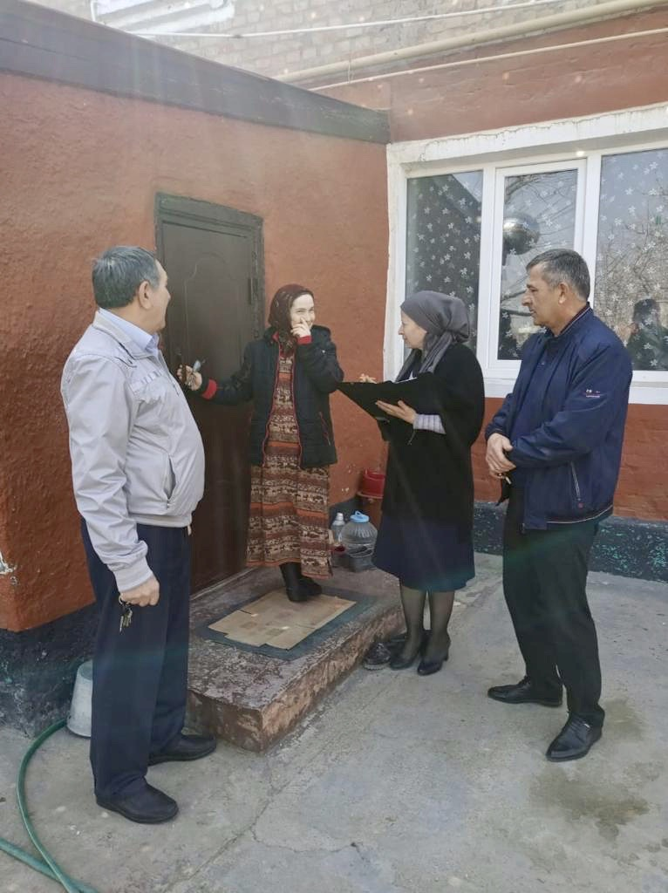

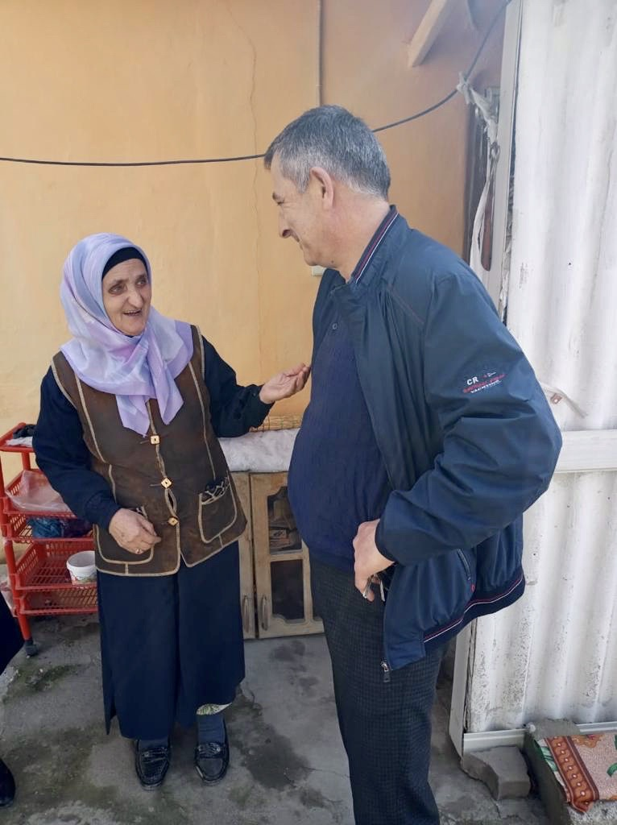

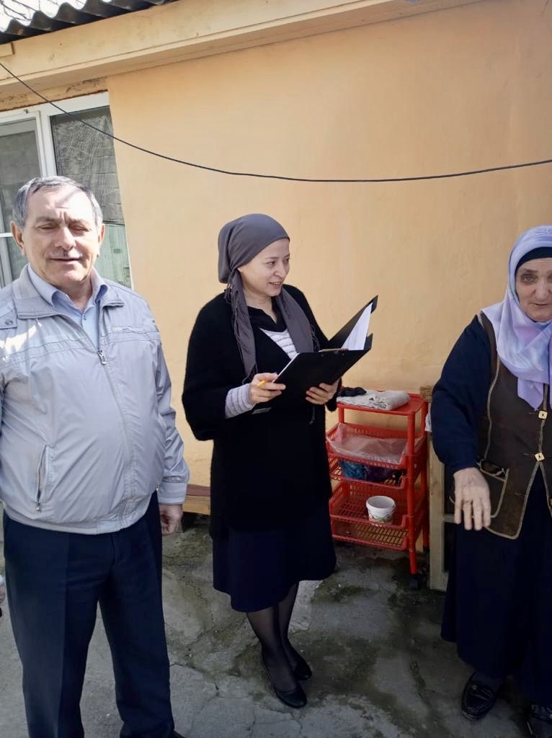

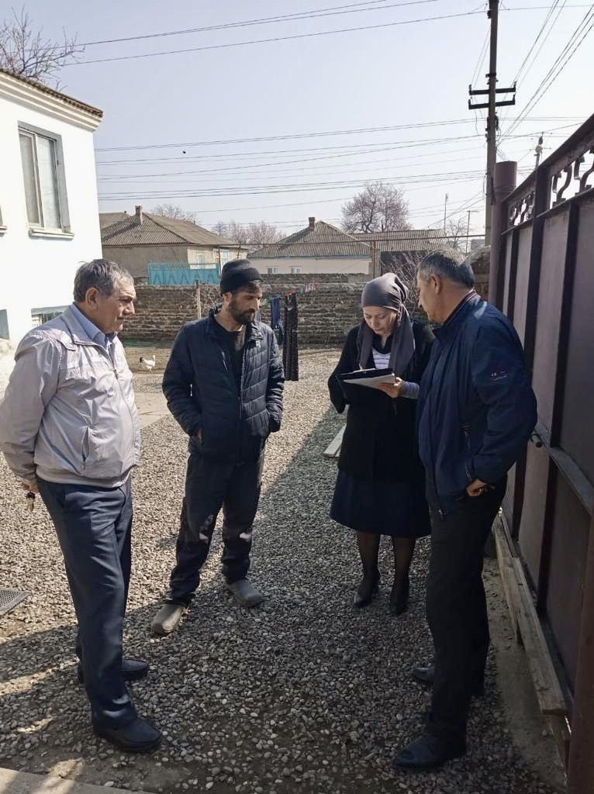
Согласно утвержденного графика членами антитеррористической рабочей группы администрации СП «село Комсомольское» по противодействию идеологии терроризма и экстремизма в феврале и марте месяце проведены профилактические беседы с родственниками лиц, выехавших за пределы Российской Федерации.
В частности, индивидуальную беседу провели с родственниками Исакова Шахбана Камиловича, Алиева Гамзата Магомедовича, Магомедова Махача Багавдиновича и Магомедова Рамазана Дибировича.
Родственникам разъяснена пагубность идеологии экстремизма и терроризма и об ответственности за их проявление.

